Calcite · M2 学习笔记 —— 从「回放」升级为「分析」
M1 做的事是"看"：把 GPS 轨迹画在三维地球上，拖时间轴能回放，底下还有速度和海拔曲线。
M2 做的事是"算"：从同一批轨迹里算出原来不在数据里的新结论 —— 谁在哪停过、哪条路最挤、哪两天走的是同一条路。
⚠️ M2 一共有四个阶段，不是只有一个。 这份笔记按顺序把它们讲完：
停留点识别 → 停留热点 → 网格密度 → 轨迹相似度
其中第 4 节（网格密度）和第 5 节（数据扩充对 Calcite 的影响）是从原先那份《M2 第三阶段》笔记原样搬过来的详版；
前后三个阶段是这次补上的，把整条线连成一条。
日期：2026-09-17 · 分支 feat/m2-*（四个阶段都已合并回 main，M2 已推送交付）
| 阶段 | 设计文档 | 学习笔记 |
|---|---|---|
| 一 · 停留点识别 | docs/superpowers/specs/2026-09-14-m2-stay-point-design.md | docs/learning/2026-09-14-m2-stay-point-notes.md |
| 二 · 停留热点 | docs/superpowers/specs/2026-09-15-m2-hotspot-design.md | docs/learning/2026-09-17-m2-hotspot-notes.md |
| 三 · 网格密度 | docs/superpowers/specs/2026-09-17-m2-density-design.md | docs/learning/2026-09-17-M2-第三阶段网格密度.md |
| 四 · 轨迹相似度 | docs/superpowers/specs/2026-09-17-m2-similarity-design.md | 就是本文第 6 节 |

0. 一句话：M2 到底做了什么
M1 让数据"能看"，M2 让数据"能答问题" ——
把 28.6 万个 GPS 点变成四类结论：谁在哪停过 / 哪些地方总有人停 / 哪些路段最挤 / 哪几天走的是同一条路。
一句更短的对比：
 | M1 | M2
动词 | 回放、展示 | 分析、聚合
产出 | 一条线的动画 | 四类新的结论
数据怎么用 | 原始点直接画 | 原始点被算过（现算 + 下推到数据库）
用户得到什么 | "他那天是这么走的" | "他经常在哪停""早高峰哪条路最挤"

M2 最后交付到界面上，是面板顶部的四档开关：
[ 停留点 | 热点 | 密度 | 相似 ]
四档对应四个阶段，一档就是"地球上画什么"。

1. M2 全景：四个阶段是一条线

1.1 四个阶段各自回答什么问题
这四个问题不是我事后编的，它们来自项目总设计文档
（docs/superpowers/specs/2026-09-08-calcite-trajectory-analysis-design.md 开头那张"Calcite 要回答的问题"表）：
阶段 | 回答的问题（原话） | 核心技术名词
一 · 停留点识别 | 在哪里停了 20 分钟？那是公司还是早餐店？ | 停留点识别
二 · 停留热点 | （跨轨迹）哪些地方总有人停下来？ | 热点分析
三 · 网格密度 | 早高峰哪些路段骑车的人最多？ | 热点分析
四 · 轨迹相似度 | 周一和周二走的路线是同一条吗？ | 轨迹相似度

1.2 一张表看完四个阶段
 | 一 · 停留点识别 | 二 · 停留热点 | 三 · 网格密度 | 四 · 轨迹相似度
回答 | 这条轨迹的人在哪停过 | 哪些地点总有人停 | 哪些路段总有人经过 | 哪两条轨迹是同一条路
输入 | 一条轨迹的原始点 | 所有轨迹的停留点（264 个） | 所有轨迹的原始点（286,019 个） | 一条主线的点 + 库里全部轨迹的点
核心算法 | 滑动窗口 + 四条规则（Java 内存） | 并查集单链聚类（Java 内存） | 分桶聚合（数据库里） | 双向重合度取小（数据库里）
接口 | GET /api/tracks/{id}/stay-points | GET /api/analysis/hotspots | GET /api/analysis/density | GET /api/analysis/similarity
产出 | 一个一个停留点 | 一个一个热点圈 | 一整张方格热力图 | 一个按相似度排序的名单
本质 | 单条轨迹分析 | 目的地分析 | 车流分析 | 路线比对
实测结果 | 246 条轨迹 → 264 个停留点 | 264 个停留点 → 37 个热点 + 33 个孤立点（最热的 22 条轨迹来过） | 北京 0.002° 视野 → 1,335 个格子，最深 152 条轨迹（接口 92 毫秒） | 以 track 20 为主线比 197 条，第一名 track 39 = 91.1%（首次约 2 秒，之后缓存瞬间）
实测耗时 | 毫秒级（一条轨迹现算） | 4.9 秒 → 修到 1.9 秒 | 92 毫秒 | 首次约 2 秒

1.3 一句主线
前两个阶段看「停」，后两个阶段看「走」。
顺着这句话，你会发现整条线的其他分工也都对得上：
 | 前两个阶段（看"停"） | 后两个阶段（看"走"）
吃的数据 | 停留点（264 个） | 原始轨迹点（286,019 个）
数据量 | 几百个 | 几十万个（差三个数量级）
算在哪 | Java 内存里（数据小，搬过去也不贵） | 数据库里（数据太大，搬过去就完了）
回答的粒度 | 一个地点 | 一条路
单位 | 点 | 线

💡 这条线还解释了一个技术转折：第三阶段是整个项目里第一个"把计算下推到数据库"的功能。
28.6 万个点搬进 Java 内存里聚合，和让数据库聚合完只返回 1335 行 —— 传输量差了三个数量级。
当初选 PostGIS 的理由，到第三阶段才第一次真正兑现。

2. 第一阶段 · 停留点识别（一条轨迹里，他在哪停过）
详细版见 docs/learning/2026-09-14-m2-stay-point-notes.md（14 节）。
这里只讲最值得记的几件事。

2.1 要解决什么：GPS 每秒一个点，但"停"不等于"点不动"
直觉上，"停留"就是"点不动了"。但真实数据里这条路走不通，有三个拦路虎：
拦路虎 | 真实现象 | 后果
GPS 会飘 | 人站着不动，手机每秒报的坐标也能差出十几米；实测逐点速度的第 5 百分位仍有 0.3~0.65 米/秒 | "速度小于 0.5 米/秒就算停留"这条路直接废掉 —— 站着不动和走路的速度差不多，分不开
信号会断 | 进地铁、高楼遮挡丢星，中间几百秒一个点都没有 | "首尾时间差大 = 待得久"是错的
半径给大了，走路也算停留 | 半径设 100 米时，"60 秒走了 84 米"首尾都在圈里 | 实测 4 条校园步行记录冒出 6~9 个假停留，全是走的

🎯 第一条改变了整个算法方向：既然单个点不可靠，就不要去"修"单个点，
而是换一个对噪声不敏感的判据 —— 这就是滑动窗口的由来。

2.2 核心规则：一段连续的点，都落在某个半径内、且持续够久，就算一次停留
算法的问法从"这个点是不是停着"换成了：
「从第 i 个点开始，最多能连续圈进多少个点，而且这些点还都挤在一小块地方？」
用一个只会往右滑的窗口（游标 i、j）实现，四条规则各挡一个坑：
规则 | 内容 | 挡的是
空间 | 窗口内所有点到重心的距离 ≤ 25 米 | 把"走路"当成停留
时间 | 窗口首尾时刻相差 ≥ 300 秒 | 把"路过停一下"当成停留
断档 | 窗口内相邻两点间隔 ≤ 300 秒 | 信号中断被当成超长停留
跳段 | 找到一个停留后 i 直接跳到 j + 1 | 同一段停留被报好几次

参数就三个，都在 application.yml 的 calcite.stay-point.* 下（radius-m: 50 / min-duration-s: 300 / max-gap-s: 300），改完重启后端即可。
⚠️ 一个命名上的坑：参数叫 radius-m（半径），但它实际起作用的方式是直径上限 ——
代码判的是 2 × 最远距离 ≤ 50。所以配 50，真实的活动半径上限是 25 米。
（这是作者自己记下的疏忽，将来重构应改名 diameter-m。）

2.3 ⚠️ 关键设计决定：停留点不入库，每次请求现算
stay_point 这张表从建库起就预留好了，但一直是空的。
理由（两条，都很实在）：
- 一条轨迹几千个点，现算只要几毫秒
- 参数一改，结果立刻跟着变 —— 不用管"缓存失效"这件麻烦事
（改了参数忘了重算，是这类系统最常见的 bug 来源）
什么时候才该入库？ 设计文档写明了触发条件：
轨迹数超过 500 条，或热点接口耗时超过 2 秒。
（当前 246 条、热态 1.9 秒 —— 在红线内，但余量很薄。）
⭐ 这条决定后来被证明价值极大：第二阶段要缓存它、第三阶段要复用它，
都是因为它是"纯函数、现算、无状态"。如果当初存了库，这三件事都会多出一堆一致性问题。

2.4 实测：246 条轨迹 → 264 个停留点
数据 | 结果
库里共 246 条轨迹（242 GeoLife + 3 自采 GPX + 1 示例） | 合计 264 个停留点
其中 242 条 GeoLife（北京 171 + 长三角 71） | 264 个停留点全部来自它们
自己采的 3 条 GPX（福建，跑步/走路） | 0 个停留点
示例轨迹 1 条 | 0 个

两个"0"特别值得看，因为它们才是算法真正的考验：
- 有一条 GeoLife 轨迹 20081115010133：0 个停留点。
但如果不加"断档"那条规则，它会报出一个 2.3 小时的停留（实测过）。
- 操场跑圈那条（2342 个点、3.9 公里）：0 个停留点，因为全程都在动。
自己采的 3 条 GPX 为 0 不是 bug：停留点的判定要求「50 米范围内待够 5 分钟」，
跑步轨迹全程在动，凑不出这种时刻。
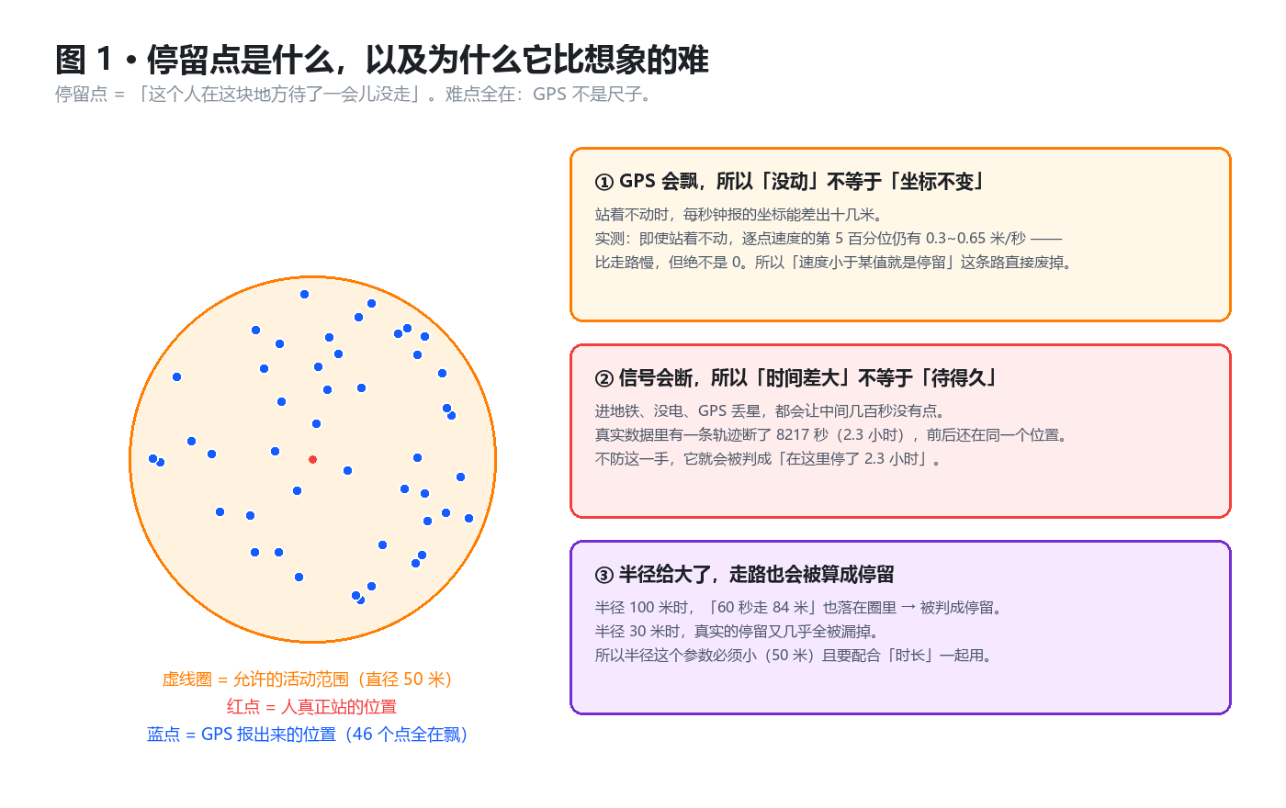
图 1 · 停留点是什么，以及为什么它比想象的难
📌 图 1 是这条阶段的可视化总览（停留点是什么、难在哪）。
想看算法怎么一步步解决、代码在哪一行，翻第一阶段的详细笔记；
那里还有另外 6 张图：主流程 / 四条规则 / 断档的来历 / 真实数据跑一遍 / 数据流 / 以后往哪加。

3. 第二阶段 · 停留热点（哪些地方总有人停下来）
详细版见 docs/learning/2026-09-17-m2-hotspot-notes.md。
这里只讲最值得记的几件事。

3.1 要解决什么：把 264 个停留点聚成"哪些地方总有人停"
第一阶段回答的是「这一条轨迹的人在哪停过」；
这一阶段必须跨轨迹 —— 它要回答「哪些地方总有人停」，所以是新的一层。
区别一句话：
 | 第一阶段 | 第二阶段
视角 | 一条轨迹 | 所有轨迹
产物 | 一个一个停留点（离散） | 一个一个地点（把挨得近的合并）
本质 | 单条轨迹分析 | 目的地分析

3.2 核心算法：并查集单链聚类（等价于 minPts=2 的 DBSCAN）
五步，每一步都能用一句大白话说清：
① 把「所有轨迹」的停留点收集起来，每个都记住它属于哪条轨迹
② 两两算球面距离
③ 距离 ≤ 200 米的，连一条边
④ 连成一片的（连通分量）就算【一个热点】
⑤ 里面点数 < 2 的，判为【孤立点】，不算热点
为什么用并查集而不是写完整 DBSCAN：minPts=2 时 DBSCAN 退化成单链聚类，
两者的连通分量完全一致 —— 用简单实现拿到等价结果，代码更好懂也更好测。
两个参数（application.yml 的 calcite.hotspot.*）：
参数 | 默认 | 为什么是这个值
radius-m | 200 | 实测 10 个停留点的 45 对距离排序后，118.3 米之后直接跳到 231.5 米（中间空了 113 米）。所以 119~231 米之间取任意值结果完全相同 —— 200 落在空档正中，不敏感
min-visits | 2 | 只去过一次的地方不该叫"热点"

3.3 ⭐ 链式效应：一个热点可能横跨 300 米
这是这一节最值得记的一点。
A ──150m── B ──150m── C A 和 C 相距 300 米
└──────── 合成同一个热点 ────────┘
A 挨着 B、B 挨着 C，即使 A 和 C 相距 300 米，也会被并成一个热点。
- 这是单链聚类的定义（minPts=2 的 DBSCAN 行为完全相同），不是 bug
- 团队刻意不修 —— 要消除它得改用 K-Means 或加"最大簇直径"限制，复杂度上一个台阶
- 但用测试把它钉住（A—B 150m、B—C 150m、A—C 300m → 合成 1 个），
这样将来谁改了聚类规则，测试会立刻变红
🎯 这是"已知限制"的正确处理姿势：
不是"写进文档就算了"，也不是"硬去修"，而是
承认它 + 用测试锁住它 —— 让"我们知道它是这样"变成一条机器能检查的事实。

3.4 热度留三个口径（都返回）
同一个词在不同问法下含义不同，所以三个口径都留着，一次全返回，前端能切换排序：
口径 | 回答的问题 | 数据上的表现
visitCount 停留次数 | 这里被停留过几次 | 热点③（2 次）比孤立点（1 次）热
trackCount 轨迹条数 | 有几个不同的人来过 | 热点③ 和孤立点一样冷（都只有 1 条轨迹）
totalDurationS 累计时长 | 一共待了多久 | 热点① 最久（1730 秒）

"同一个人来两次" 和 "两个人各来一次"，是不是一回事？
取决于你要回答什么问题 —— 所以两个都得留着。
另外排序规则是五级（轨迹数 → 次数 → 时长 → 纬度 → 经度），
后两级是为了让结果完全确定、与输入顺序无关 —— 只写三级时，三项全平局的两个热点顺序会漂，测试就没法钉死。

3.5 实测：37 个热点 + 33 个孤立点
 | 结果
输入 | 246 条轨迹 → 264 个停留点
输出 | 37 个热点 + 33 个孤立点
拆分 | 264 = 37 个热点吃掉 231 个 + 孤立的 33 个
最热的 | 一个热点有 22 条轨迹来过
全部来源 | 37 个热点全部来自 GeoLife（自己的 3 条 GPX 为 0，自然没有热点）

3.6 顺便答一个当时真的被问到的问题
当时的疑问是：「我自己提供的数据没有能形成热点的地方，所以这次没有显示是吧」。
这句话对了一半：
判断 | 对不对 | 实际情况
我的数据形不成热点 | ✅ 对 | 3 条 GPX 停留点确实都是 0
所以这次没显示 | ❌ 不对 | 热点显示了，只是全部来自 GeoLife

真正让人"没看懂"的原因是两个地方相距 1665 公里：
自己的数据在福建（25.03°N, 117.02°E），GeoLife 在北京 + 长三角。
一切到「热点」档，相机就飞到 GeoLife 那几片热点的包围盒，
自己的轨迹线直接被甩出屏幕 —— 屏幕上"看起来什么都没有"，其实是"你的人在画面外"。
💡 所以不是 bug，是这批数据本来就不该有热点。 这反而是好事 ——
说明算法没有把"跑步经过的地方"误判成"停留"（那才是真出问题）。
想让热点里出现自己的数据：找个地方（教室、食堂、家门口）站定 5 分钟以上再走，
导出 GPX 重新导入；而且同一个地方要去两次以上才会聚成一个热点（去一次只是孤立点）。
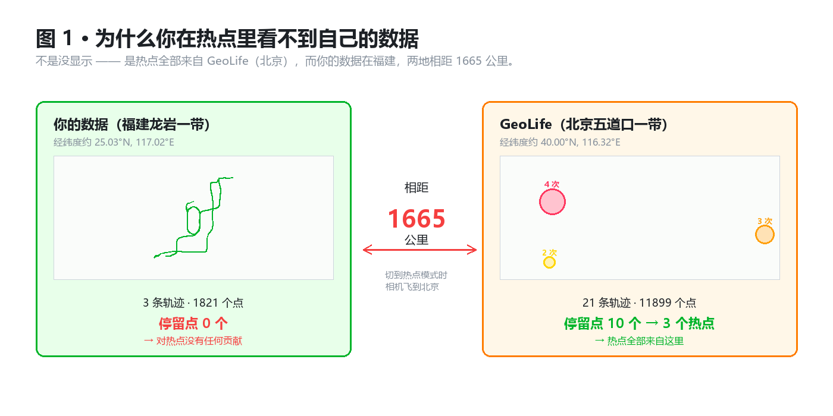
图 2 · 你的福建数据 vs 北京 GeoLife，相距 1665 km
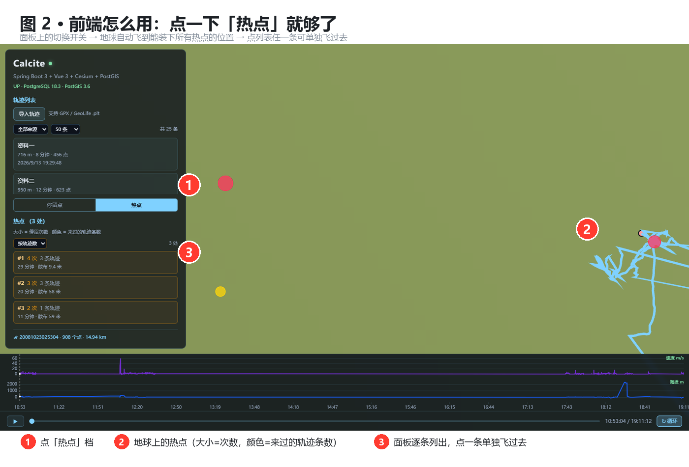
图 3 · 前端怎么用热点档（标注位置是从 DOM + 像素实测的）

4. 第三阶段 · 网格密度（哪些路段人最多）
⚠️ 这一节以下是原先那份《M2 第三阶段学习笔记》的正文，原样保留（只调了节号）。
想单独拿这一阶段当一份文档，看 docs/learning/2026-09-17-M2-第三阶段网格密度.md。

4.1 先给一句话
把地图切成固定边长的方格，数每格有多少条轨迹经过，深红 = 人多，浅黄 = 人少。
它和前两个阶段的区别，一句话就能说清：
 | 停留点（第一阶段） | 停留热点（第二阶段） | 网格密度（本阶段）
输入 | 一条轨迹的原始点 | 所有轨迹的停留点（264 个） | 所有轨迹的原始点（286,019 个）
回答 | 这条轨迹的人在哪停过 | 哪些地点总有人停 | 哪些路段总有人经过
产物 | 一个一个停留点 | 一个一个热点圈 | 一整张方格热力图
本质 | 单条轨迹分析 | 目的地分析 | 车流分析
算法 | 滑动窗口（Java 内存里） | 并查集聚类（Java 内存里） | 分桶聚合（数据库里）
实测耗时 | 毫秒级 | 4.5 秒（超红线）→ 修到 1.9 秒 | 92 毫秒

💡 本阶段是整个项目里第一个"把计算下推到数据库"的功能。
28.6 万个点搬进 Java 内存里聚合，和让数据库聚合完只返回 1335 行，
传输量差了三个数量级 —— 设计文档当初选 PostGIS 的理由，到这里才第一次真正兑现。

4.2 M2 第三阶段做了什么

4.2.1 做的事
一句话：把地球切成方格、数每格有多少轨迹，画成热力图。
具体分三步：
- 前端把当前视野（一个矩形，bbox）和格边长（cellSize）发给后端
- 后端用一条 SQL 把视野内的点按格子分组，数出每格的点数和轨迹条数
- 前端把每个非空格子画成 Cesium 的一个方块，颜色深浅 = 那一格有多少条轨迹
接口就一个：
GET /api/analysis/density?bbox=&cellSize=&metric=&hourFrom=&hourTo=&from=&to=
metric 可以在两个口径之间切：tracks（轨迹条数，默认）/ points（点数）。

4.2.2 真实的样子
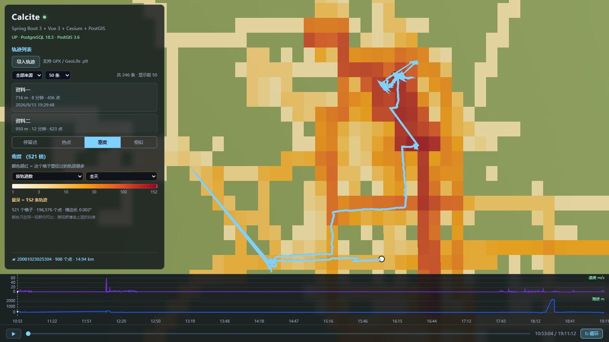
图 4 · 密度档的真实截图（全天 · 0.002° 网格）
截图里能看到三件事，都在面板上写着：
- 521 个格子 · 196,576 个点 · 格边长 0.002° —— 这是当前视野内的统计
- 最深 = 152 条轨迹 —— 图例右下角那个数字，是色阶的绝对刻度
- 底下浅蓝色的线是选中的那条轨迹（20081023025304，908 个点 / 14.94 km）
📌 注意格子的形状：它们是度数方格，纬度 40° 时一格是 85 米 × 111 米（宽高比 0.77），
所以看起来是竖着略长的长方形。要做成正方形得上投影坐标系（如 EPSG:4547），
复杂度大于收益 —— 而且 0.77 这个比例差，肉眼基本看不出来。

4.2.3 为什么要留两个口径
「点数」和「轨迹条数」不是一回事，实测 Top5 完全不同：
排序口径 | Top1 格子 | 数值
按点数 | 40.0135, 116.3065 | 12,562 点，但只有 63 条轨迹
按轨迹条数 | 39.9995, 116.3265 | 1,618 点，却有 140 条轨迹

那个 12,562 点的格子，其实是有人站在那儿不动（点采样密）；而 140 条轨迹的格子，
才是真正的繁忙路口。两个都留着，前端切换口径不用重新请求（每个格子同时带两个数）。
这和第二阶段「热度留三个口径」是同一条原则：同一个词在不同问法下含义不同，就都留着。

4.3 四个关键设计决定（每一个都是被数据逼出来的）

4.3.1 决定一：按视野裁剪 —— 因为全量根本发不出去
问题：能不能一次把所有格子都算出来给前端？
不能。 实测每一档在全量数据下的格子数和 JSON 体积：
格边长 | 格子实际大小（纬度 40°） | 非空格子 | JSON 约
0.01 | 853 m × 1106 m | 603 | 26 KB
0.005 | 426 m × 553 m | 1,376 | 60 KB
0.002 | 171 m × 221 m | 3,916 | 172 KB
0.001 | 85 m × 111 m | 8,427 | 370 KB
0.0005 | 43 m × 55 m | 17,299 | 760 KB
0.0002 | 17 m × 22 m | 41,665 | 1.8 MB
0.0001 | 9 m × 11 m | 75,970 | 3.3 MB

最细档 3.3 MB —— 用户每拖动一次地图就要发 3.3 MB 并画 75,970 个方块，前端会直接卡死。
改法：前端把当前视野的 `bbox` 传上去，后端只算视野内的格子。
效果（参照视野 116.26,39.86,116.42,40.04，北京主城区 ± 0.08°）：
 | 全量 | 按视野裁剪后
0.002° 档的格子数 | 3,916 | 1,335
JSON 体积 | 172 KB | 约 60 KB

💡 这个决定还顺带解决了一个数据本身的脾气：GeoLife 的两个用户在北京和长三角，
相距 1000+ 公里。如果硬要同屏画，每格只有 2 个像素，什么也看不清。
「必须按视野看」不是性能妥协，是这批数据的物理事实。

4.3.2 决定二：对数色阶 —— 因为线性色阶等于一张白纸
问题：颜色深浅怎么映射到「这一格有多少条轨迹」？
数据有多偏斜（北京 0.002° 网格，1,294 个非空格子）：
指标 | 中位数 | 最大 | 倍数
点数 | 28 | 14,186 | 507×
轨迹条数 | 2 | 152 | 76×

一半的格子里只有 1~2 条轨迹，而最热的格子有 152 条 —— 差 76 倍。
如果直接用线性映射（深浅 ∝ 数值 ÷ 最大值），那 152 这个最大值会把刻度撑到天上去，
绝大多数格子都挤在最浅的那一端，出来就是一张白纸。
实测证据：把"数值最小的那一半格子"的平均归一化深浅算出来 ——
色阶 | 下半数格子的平均深浅
线性 | 0.008 ← 等于白纸
对数 | 0.153
分位分档 | 0.228

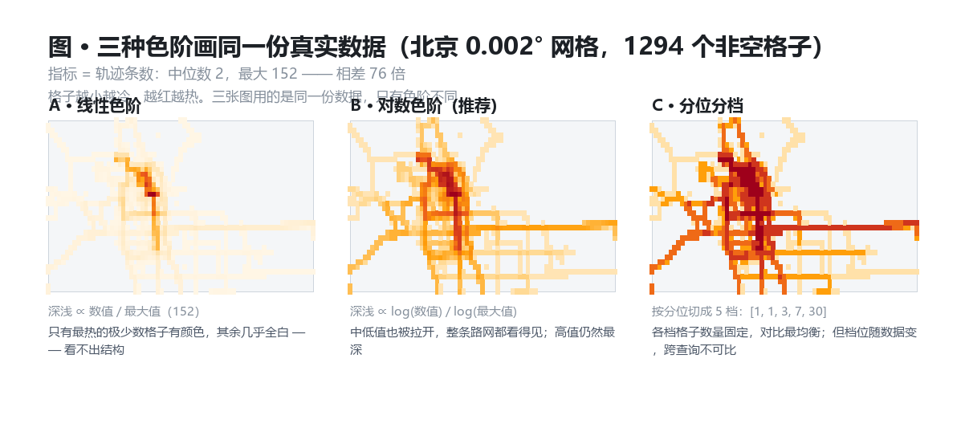
图 5 · 三种色阶画同一份真实数据（北京 0.002° 网格，1294 个非空格子）
看图就懂了：左边是线性 —— 除了最热的几个格子，整条路网是看不见的；
中间是对数（本阶段采用的）—— 中低值被拉开，路网结构清清楚楚；
右边是分位分档 —— 也看得见，但档位随数据变、同一个值可能不同色，跨查询不可比。
最后选了「对数」，代码就一行：
const t = Math.log1p(value) / Math.log1p(maxValue) // t ∈ [0,1]，再查色带
为什么不用分位分档：对数的映射是可预测的函数 —— 知道 max 就能反推数值；
分位分档做不到这点。
⚠️ 但要对你说实话：归一化用的仍然是本次响应的最大值，而且格边长随缩放变，
所以 颜色只在同一视野内可比，跨视野比色不可靠。补偿办法是图例上写出绝对刻度
（1 ── 3 ── 10 ── 30 ── 100 ── 300+，并写明"最深 = 152 条轨迹"），
让绝对值始终可读。这条如实写进了设计文档的「已知限制」。

4.3.3 决定三：格边长用固定档位阶梯 —— 否则拖地图时网格会抖
问题：格边长谁定？怎么定？
三种做法，只有一种能用：
做法 | 后果
后端按"目标格数"实时算 cellSize = 视野宽 ÷ 80 | cellSize 变成任意小数 → 网格锚点跟着变 → 缩放时整个网格整体错位、看起来像在抖
前端永远固定一档（比如 0.002°） | 放大到街区格子太粗、缩小到大区域格子太密 —— 和"随缩放变细"的需求矛盾
✅ 固定档位阶梯 + 前端挑档 | 只在跨档那一瞬间变一次，其余时候拖动地图格子纹丝不动

为什么离散档位就能"纹丝不动"：格子网格锚定在绝对坐标上（cellSize 的整数倍），
所以只要 `cellSize` 不变，平移地图时格子绝对不动。
如果 cellSize 是连续变化的小数（比如 0.002137），每滚一下滚轮网格锚点就变一次 ——
视觉上整张网格在滑动。这正是"离散档位"比"连续变化"好的根本原因。
挑档规则（一行话说清）：
cellSize = 阶梯里 ≥ 视野宽度 ÷ 80 的最小那一档
视野宽度 | 宽度 ÷ 80 | 选中的档 | 视野内格数
0.16°（北京城区） | 0.002 | 0.002 | 80
0.01°（街区） | 0.000125 | 0.0002 | 50
4°（大区域） | 0.05 | 0.05 | 80

档位阶梯最终是 15 档（不是一开始的 9 档 —— 为什么加宽见 4.3.4）：
cell-ladder: [5, 2, 1, 0.5, 0.2, 0.1, 0.05, 0.02, 0.01,
0.005, 0.002, 0.001, 0.0005, 0.0002, 0.0001]
target-cells-across: 80 # 视野内目标格数
max-cells: 20000 # 单次请求的格子数上限，超了直接 400

4.3.4 决定四：格边长阶梯的最粗档必须是 5° —— 否则第一次用就报错
这是本阶段最惊险的一个坑，值得单独讲。
挑档规则的副作用：既然规则是「阶梯里 ≥ 视野宽 ÷ 80 的最小档」，
那么阶梯能覆盖的最大视野宽度 = 最粗档 × 80。
- 如果最粗档只到 0.05°，能覆盖的视野只有 4°
- 而用户一打开地图就是全球视野（360°）
- → 360° 远超 4° → 挑档只能退回最粗档 0.05°
- → 后端估算 (360 ÷ 0.05) × (180 ÷ 0.05) = 2592 万 个格子
- → 超过 20,000 上限 → HTTP 400
也就是说：如果最粗档配成 0.05°，用户点「密度」的第一眼就是报错。
修法：把阶梯加宽到 15 档、最粗档放到 5°：
能覆盖的最大视野 = 最粗档 × 目标格数 = 5 × 80 = 400° > 地球一圈 360° ✓
全球视野下：ceil(360/5) × ceil(180/5) = 72 × 36 = 2592 个格子 ≤ 20000 ✓
⚠️ 这个 bug 在写实施计划时真的发生过：测试是按宽阶梯写的，配置里却配了窄阶梯，
两条测试互相矛盾（一条要求"宽视野也要 ≤ 80 格"，另一条钉住"过宽就退回最粗档"），
被执行任务的子代理当场抓了出来。现在有一条专门的测试一路覆盖到 360°。
顺带一个保护：单次请求格子数上限 max-cells = 20000，超了直接 400 + 一句人话
「请放大视野或换更粗的格子」。这个估算用的是 bbox 算出来的上界（不管有没有数据），
所以实际返回的格子数一定 ≤ 它 ≤ 20000 —— 「响应被截断」这种情况不可能发生，
因此也不需要 LIMIT 或 truncated 字段（加一个永远不会触发的字段只会让人误以为它有意义）。

4.3.5 决定五（附）：两层时段筛选
既然要回答「早高峰哪些路段人最多」，「时段」就是核心功能。做了两层：
层 | 参数 | 可选项
一天内时段 | hourFrom / hourTo | 整天 / 早高峰 7-9 / 白天 10-16 / 晚间 17-22（北京时间，含两端）
日期范围 | from / to | ISO 日期（复用第二阶段的写法，只在 URL 里支持，没做界面控件）

实测：筛选确实有区分度（参照视野 116.26,39.86,116.42,40.04，0.002° 档）：
筛选 | 格子数 | 最深 | Top 格子（按轨迹条数）
全天 | 1,335 | 152 条轨迹 | 116.326, 40.000（152 条）
只早高峰 7–9 点 | 528 | 40 条轨迹 | 116.324, 40.000（40 条）

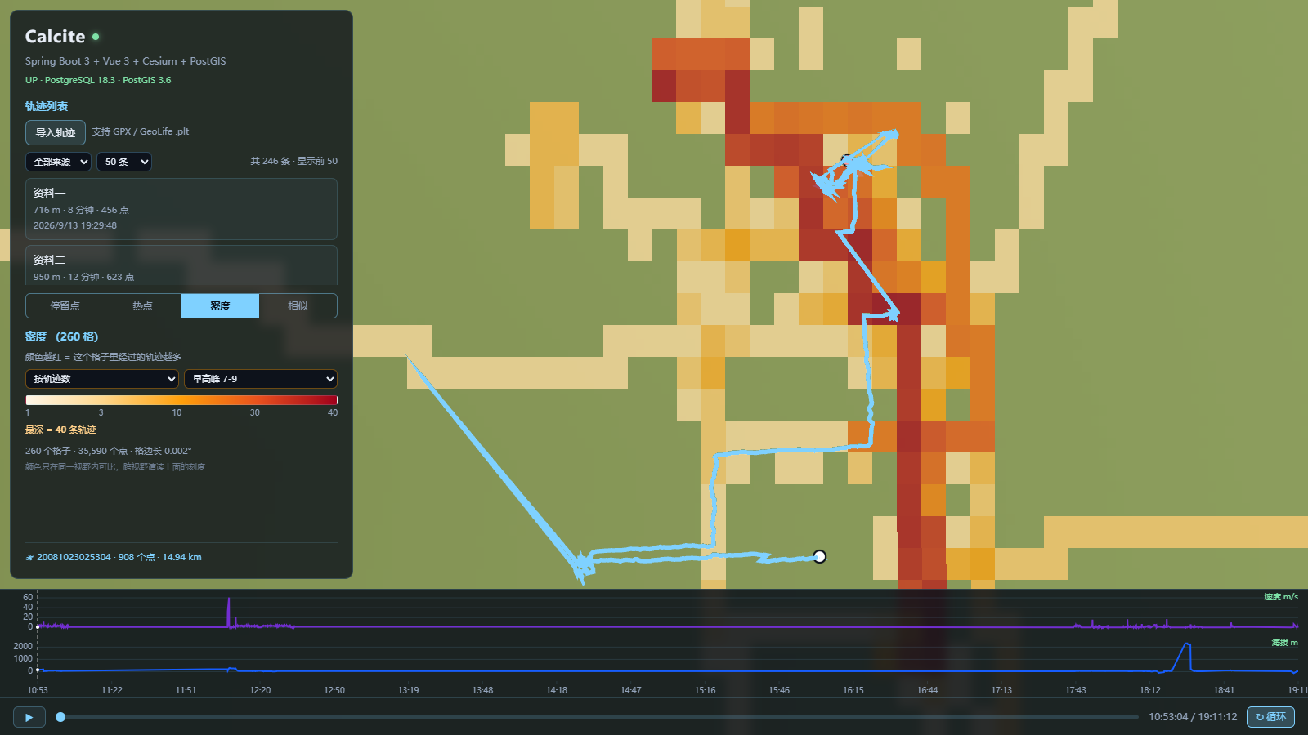
图 6 · 同一视野、同一档位，切到「早高峰 7-9」之后的真实截图
对比图 4 和图 6（同一视野、同一档位、只有时段不同）：
- 面板上的统计从 521 个格子 / 196,576 个点 / 最深 152 变成 260 个格子 / 35,590 个点 / 最深 40
- 最深那个数字从 152 掉到 40（图例的绝对刻度跟着变），颜色整体变浅
- 热区的形状明显变了：全天分布更散、早高峰更集中成一簇
⚠️ 两处数字不一样，别以为看花了眼：上表是参照视野
116.26,39.86,116.42,40.04 的数字（1335 → 528），截图是当前视野的数字（521 → 260）。
视野不同，格子数当然不同 —— 这正是第 5.4 节要讲的那个坑：
数字必须和"同一个查询条件"一起看。（两次的最深值 152 → 40 是一致的，
因为决定这个数的是数据本身，不是视野大小。）
💡 这个对比本身就是"这个功能有用"的证据 —— 如果筛选前后长得一模一样，
说明这个筛选项根本没生效。所以验收脚本里专门有一条判据：「切到早高峰后，
格子数/最深值必须与切换前不同」。

4.4 两个「反直觉」的发现

4.4.1 round(ST_X/cell) 比 ST_SnapToGrid 快约 2 倍 —— 但并非严格等价
背景：设计文档原文写的是用 PostGIS 的 ST_SnapToGrid 来分格。
实现时换成了算术写法 round(ST_X(geom)/cell)，实测：
写法 | 北京 0.002° 视野内格子数 | 全量格子数 | 耗时 | 备注
ST_SnapToGrid(geom, 0.002) | 1335 | 3,916 | 188 ms | 要构造 geometry 并排序，6.5 MB 临时文件落盘
`round(ST_X(geom)/0.002)::int` | 1335 | 3,916 | 93 ms | 整数哈希聚合，不落盘

快约 2 倍（93 ms vs 188 ms）。快的真正原因不是"少扫了行"，而是
不用排序、不用往磁盘写临时文件 —— 瓶颈是排序，不是扫描。
但——它们不是"完全相同"的。 差异 100% 出现在恰好压在格子边界上的点：
116.4095 / 0.001 → double 下是 116409.49999999999 → round 得 116409
116.4095 * 1000 → 精确等于 116409.5 → 取偶规则得 116410
同一个点被分到了相邻的两格里。
⭐ 最值得记的是"我是怎么差点漏掉它的"：
我最初只用 count(*) 对比两种写法 —— 两边都是 1335，就以为"完全相同"，
还把这个结论写进了设计文档。
那是个「弱检查」：两个不同的集合，只要元素个数相同就能骗过它。
升级成双向 `EXCEPT` 差集（A 减 B、B 减 A 都数一遍）之后，
才抓到真实的差异。
影响面（实测）：默认档 0.002 上两种写法的格子集合严格相同（全量 3916 = 3916、
参照视野 1335 = 1335），但有 14 个格子的点数因此差 1（视觉上完全不可见）；
0.001 / 0.0005 档会多出 1~2 个格子。
决定：不修代码，而是用四条可证明的断言把它钉住：
- 归属不同的点全是格子边界点
- round 的格子集合是 ST_SnapToGrid 的子集
- 差集 ≤ 2 个格子
- 默认档 0.002 上严格相同
💡 为什么不修：任何网格划分都必须为"恰好压边界"的点定一个规则 ——
换成 ST_SnapToGrid 只是换一个规则，不是消除问题。而且边界点是"测度为零"的集合，
差 1 个点在地图上完全不可见。
这比笼统写一句"两种写法完全相同"有用得多：后者听起来更漂亮，
但它既不可证明、又掩盖了真实的边界行为。

4.4.2 一个"看起来更专业"的做法，其实会让用户第一次用就报错
这条就是 4.3.4 那个坑，换个角度再说一遍，因为它太典型了：
 | 窄阶梯（9 档，最粗 0.05°） | 宽阶梯（15 档，最粗 5°）
能覆盖的最大视野 | 0.05 × 80 = 4° | 5 × 80 = 400°
全球视野（360°）下 | 退回最粗档 → 估算 2592 万格 → 400 报错 | 72 × 36 = 2592 格 ✓
用户感受 | 第一次点「密度」就是红字 | 正常

反直觉的地方在于：阶梯"档位越多、越细"听起来越专业、越精细，
但最粗那一档不够粗，就会在最粗糙的场景（全球视野）上直接崩。
真正该守的边界条件不是"档位够不够多"，而是
「最极端的那次查询还能不能通过」。

5. ⭐⭐ 数据扩充对 Calcite 的影响
这一节是全篇最详细的一章。 前面讲的是"怎么做一个功能"，
这一节讲的是"数据长大了，项目会怎样" —— 而这件事比单个功能的实现更容易踩坑，
因为它同时打击两个完全不同的层面：功能性能 和 验收基线。
下面每一个数字都是实测的（来源：docs/superpowers/specs/2026-09-17-m2-density-design.md
第 2 节 + docs/learning/2026-09-17-m2-hotspot-notes.md 第 10 节）。

5.1 先讲变了什么
在第三阶段开发到一半的时候，往库里灌了一大批新数据。前后对比：
 | 灌之前 | 灌之后
轨迹 | 25 条 | 246 条
点数 | 13,720 | 286,019
停留点 | 10 个 | 264 个
热点 | 3 个 | 37 个
孤立点 | 1 个 | 33 个
最热的热点 | 3 条轨迹 | 22 条轨迹

（264 = 37 个热点吃掉 231 个停留点 + 33 个孤立点）
多出来的主要是两批 GeoLife，而且是两个用户、两个城市：
来源 | 条数 | 在哪
GeoLife 用户 000 | 171 条 | 北京
GeoLife 用户 001 | 71 条 | 长三角
你自己采的 GPX | 3 条 | 福建

- GeoLife 这两个用户合起来覆盖 467 km × 1008 km（经度 116.07~121.56，纬度 31.10~40.21）
—— 差不多"北京到上海"那么大一块地方
- track_point 表长到 63 MB
- 所以现在切到「热点」档，看到的是两片（北京一片、长三角一片），不是一座城市了
- 你自采的 3 条 GPX 在福建，和前两者相距 1000+ 公里
⚠️ 顺带一个以后会用到的知识：GeoLife 的 .plt 文件里存的是格林尼治时间（UTC），
比北京时间晚 8 小时。证据：把全部点按北京时间排小时分布，活动峰值落在 9-10 点；
要是文件里本来就是北京时间，这个人就在凌晨 1-2 点活动 —— 不可能。
所以任何"按时段筛选"的功能都必须先换算时区。

5.2 数据长大【逼出来】的三个设计问题
这一节的核心观点是：下面这三个问题，在 25 条数据的时候根本看不出来。
不是"当时的做法错了"，而是当时的数据量不足以暴露问题。
问题 | 25 条时 | 246 条时 | 后果
格子数爆炸 | 427 个格子，看不出问题 | 最细档 75,970 个 / 3.3 MB | 必须按视野裁剪，否则前端会死
数值极端偏斜 | 偏斜不明显，线性色阶也能看 | 中位数 2 / 最大 152 | 线性色阶等于白纸（下半数格子平均深浅只有 0.008）
排序落盘 | 15 毫秒，看不出问题 | 330 毫秒 + 6.5 MB 临时文件 | 换成等价的整数写法（快约 2 倍）

逐个说清楚：
① 格子数爆炸 → 逼出"按视野裁剪"
25 条数据时全量最细档只有 427 个格子 —— 一次全发出去完全没问题，
所以"要不要按视野裁剪"这个问题根本不会被提出来。
到 246 条，最细档变成 75,970 个格子 / 3.3 MB，这才逼出了 4.3.1 节那个决定。
② 数值极端偏斜 → 逼出"对数色阶"
25 条数据时每格的轨迹条数都很小、彼此差不多，线性色阶也能看出个大概。
到 246 条，中位数 2 / 最大 152（差 76 倍），
线性色阶下"下半数格子的平均深浅只有 0.008" —— 等于白纸。
这才逼出了 4.3.2 节的对数色阶（对数下是 0.153）。
③ 排序落盘 → 逼出"整数写法"
ST_SnapToGrid 要构造 geometry 并排序，246 条 / 28.6 万点规模下要
330 毫秒 + 6.5 MB 临时文件落盘；小数据量时只有 15 毫秒，根本看不出代价。
换成 round(ST_X/cell) 的整数写法后 93 毫秒、不落盘。
⭐ 这三个问题的共同点：它们都是"规模"问题，不是"逻辑"问题。
小数据量下写什么样的代码都是对的 —— 所以"能不能撑住"这件事，
只能靠真实规模的数据来回答，小样本测试永远测不出来。

5.3 热点接口怎么被数据拖慢、又怎么修的
这是这一阶段最完整的一次性能排查，过程比结果值钱。
现象：GET /api/analysis/hotspots 从 0.9 秒慢到 4.9 秒，
超过了自己在第二阶段定下的 2 秒红线。
诊断：不是算法慢 —— 算法本身很快。慢的是
「每次请求都把 28.6 万个点重新读进内存」，然后从头算一遍停留点。
修法一：按 `trackId` 缓存停留点（StayPointCache）→ 4.9 秒 → 2.4 秒
⭐ 这一步的关键洞察，比代码本身重要得多：
一条轨迹的停留点是 trackId → 该轨迹的全部点 的纯函数。
而轨迹一旦导入就不再变 —— 系统里根本没有"编辑轨迹 / 删除轨迹 / 覆盖同名轨迹"
这些功能。所以这个缓存永远不会失效，也就不用写任何失效逻辑。
反过来说：哪天加了"删轨迹"，这个缓存立刻得跟着改。
这类"前提条件"最好写在代码注释里，不然半年后自己都不记得当初为什么敢这么写。
修法二：不再加载 track 的几何（TrackRepository.findAllIds()）→ 2.4 秒 → 1.9 秒
246 条 LineString 一共带着 28.6 万个顶点，而热点接口其实只需要 id 和条数。
把「查全部实体（含 geometry）」换成「只查 id 列表」，省掉的是纯粹的水合开销。
总账：
步骤 | 耗时
起点 | 4.9 秒（超 2 秒红线）
① 按 trackId 缓存停留点 | 2.4 秒
② 不再加载 track 几何，只取 id | 1.9 秒

但必须说清楚一件事：
剩下的 1.9 秒不是缓存能解决的。
它是"每次请求都必须读 28.6 万个点、逐个算停留点"这个算法本身的代价。
缓存只省掉了"重复计算"，省不掉"第一次计算"和"数据搬运"。
真正的解法是把停留点正式入库（stay_point 表建好了但一直没用），
让数据库用 SQL 聚合代替内存遍历。当前决定先不做，触发条件是：
轨迹数超过 500 条，或热点接口超过 2 秒。
现在 246 条 / 1.9 秒 —— 在红线内，但余量很薄。
💡 另一个附带的架构收获：缓存没有塞进 HotspotService，而是新开了独立的
StayPointCache 组件。因为 HotspotService 在第二阶段被特意设计成无状态
（参数走方法参数、测试里直接 new 就能跑），它有 14 个单元测试建立在"无状态"这个前提上。
往里塞一个 Map 会破坏这个设计 —— 于是缓存单独放，`HotspotService` 一行都不改。
这是"给旧代码加能力时，优先加在旁边而不是改在里面"的一个具体例子。

5.4 验收基线被打破的教训（这部分最疼）
数据一涨，一共有 9 处写死的验收判据同时失效。
⚠️ 注意：红的不是功能，是判据。 代码一行没动，脚本却齐刷刷报错 ——
这正是最危险的地方：分不清"新代码坏了"还是"基线过期了"。
三个具体例子：
① `.tmp/check-hotspots.py` 写死「热点正好 3 条」→ 实测 37 条 → 必红
这是最直接的：脚本里真的写了 == 3。数据从 25 条涨到 246 条，
热点从 3 个变成 37 个，这条断言没有任何修复余地。
同一条脚本里还有两处更隐蔽的：
写死的判据 | 数据长大后变成什么样
第一名时长里要能找到"分钟"两个字 | 现在是 11065 秒 = "3 小时 4 分"，文本里没有"分钟"
"两个红热点的包围盒 > 600px" | 那是为"只有 2 个热点"写的；37 个热点挤进同一屏，实测只剩 286px

② 设计文档里写死「格子数约 700~800」→ 实测 1335
这一条特别值得记，因为它错得最不像错：
那两行字是从另一次测量里抄来的 —— 那次用的是
窄 bbox + 按来源过滤；而接口实际用的是 宽 bbox + 不过滤来源。
数字本身没错，是"这个数字属于另一个查询条件" —— 一换条件就失效。
教训：验收标准要和「同一个查询的独立实现」比，不要和「文档里的历史数字」比。
正确的判据是"和直接查 SQL 的结果一致"，而不是"等于 1335"。
③ `.tmp/verify-hotspot-api.py` 写死「孤立点 == 1」→ 实测 33
孤立点从 1 个涨到 33 个。这条更阴——见下面那个"扫描命令自己打脸"的小故事。
⭐ 核心教训：不是"把 3 改成 37"，而是"改成从接口取期望值"
如果只是把 == 3 改成 == 37，下次加数据又废一遍。
正确的修法是让脚本自己算期望值，或者问接口要。
具体怎么改的？举孤立点那个例子：
# ❌ 旧：写死数字
assert isolated == 1
# ✅ 新：用脚本自己的聚类结果算期望值，再和接口对拍
expected_isolated = scanned_stays - sum(visit_count) # 264 - 231 = 33
assert isolated == expected_isolated
两类数字要区别对待：
 | 数字该不该写死
单元测试的夹具 | ✅ 可以（那叫"指纹"：数据一变就该红，这是故意的）
面对真实数据库的验收脚本 | ❌ 不要（库里会长大，写死 = 给自己埋定时炸弹）

⚠️ 还有两个小坑值得记：
- 第一轮"清理写死数字"的扫描命令只列了 `== 3`、`共 25`、`正好 3` 这几种模式，
没扫到 == 1，于是漏了一条，等下一轮才被逮到。
→ 下次要找的是「数字字面量出现在比较里」这个形态，而不是只列举自己记得的那几个数。
- 那条"检查有没有残留写死数字"的扫描命令，第一次跑就命中了它自己注释里复述的旧数字。
—— 工具会检查工具自己，这挺有趣，也提醒一句：扫描结果要人看一遍，不能全自动当判据。

5.5 一条【没被推翻】的旧结论
数据涨了 10 倍，但不是所有结论都被推翻。这一条原样成立：
你自己采的那 3 条跑步 GPX（在福建），仍然是一个停留点都没有。
停留点的判定要求「在 50 米范围内待够 5 分钟」。
跑步轨迹全程在动，凑不出这种时刻 —— 所以它产生不了停留点，自然也就没有热点。
37 个热点，全部来自 GeoLife。
💡 这不是算法变差了，恰恰是它在正常工作。
如果 10 倍数据量下算法开始把你的"跑步经过"误判成"停留"，那才是真出问题。
顺便答一个你可能会问的问题：想让热点里出现自己的数据，
办法是找个地方站定 5 分钟以上再走（教室、食堂、家门口），导出 GPX 重新导入；
而且同一个地方要去两次以上才会聚成一个热点（去一次只是孤立点，不算热点）。

5.6 一句话收尾
数据量变化会「同时」打破两样东西：
① 功能性能 —— 原来几百毫秒的接口变成 4.9 秒，功能还在，但已经不能用了；
② 验收基线 —— 一批写死数字的断言集体假红，让人误以为代码坏了（其实代码一行没动）。
这两件事要一起想到。 以后加数据的时候，别只看"导进去了多少条"，
顺手把这两条也过一遍：接口还快吗？脚本还认得出期望值吗？

6. 第四阶段 · 轨迹相似度（周一和周二走的是同一条路吗）
这一节是这次新写的 —— 之前没有现成的学习笔记。
素材全部来自设计文档 docs/superpowers/specs/2026-09-17-m2-similarity-design.md
与实施计划 docs/superpowers/plans/2026-09-17-m2-similarity.md（都是实测数字）。

6.1 要解决什么
回答场景 4：
周一和周二走的路线是同一条吗？
顺带回答业务问题表里的一条：哪几条轨迹走的路线几乎一样？

6.2 做法：选定一条轨迹作为"主线"，和库里每一条比一遍
选定一条轨迹作为「主线」，把它和库里其它每一条都比一遍，按相似度倒序列出。
这样一次操作同时回答了两个问题 ——
场景 4 是"主线 vs 其中某一天"，业务问题是"排在最前面那几条"。
GET /api/analysis/similarity?trackId=&toleranceM=&limit=
参数 | 默认 | 说明
trackId | 必填 | 主线轨迹 id
toleranceM | 50 | 容差（米），1 ~ 1000
limit | 50 | 最多返回几条（按相似度倒序），1 ~ 500

为什么不做全库两两：246 条轨迹 = 30,135 对。按实测每对约 40 毫秒，
全量要跑几小时。而"选一条看哪几条像"已经能回答用户的问题，且首次 2 秒、之后靠缓存瞬间。

6.3 ⚠️ 为什么不用 Frechet 距离（设计文档原文的方案）
设计文档原文计划用 PostGIS 内置的 ST_FrechetDistance。实测发现它不可用，四条理由：
# | 实测理由 | 具体证据
① | 单位是「度」，不是米 | ST_FrechetDistance 在 SRID 4326 上返回的是度。纬度 40° 时同样是 0.001°，经度方向 85 米、纬度方向 111 米。拿度当米乘 111320，实测偏大 5~23%（5,6 那一对 4202 m vs 正确 3409 m）
② | 没有任何单一投影带能同时罩住两个城市 | 数据跨北京（116.4°E）和长三角（121.6°E），相距 1000 公里。3 度带 EPSG:4547（CM 114E）覆盖 112.5–115.5°E，北京根本不在带里；UTM 50N（114–120°E）罩住北京、罩不住长三角；UTM 51N（120–126°E）罩住长三角、罩不住北京
③ | 转 `geography` 根本没有这个函数 | SELECT ST_FrechetDistance(a.geom::geography, b.geom::geography) → 错误: 函数 st_frechetdistance(geography, geography) 不存在
④ | 它取「最大偏离」，对 GPS 跳点极度敏感 | 一个野点就能毁掉整条轨迹的评分

结论：ST_FrechetDistance 要么算错，要么需要一个按数据位置动态选择的投影 ——
复杂度远大于收益。
🎯 这是一次"对设计文档原文的偏离"，理由 100% 来自实测，不是"我觉得不好用"。
记入设计文档附录 A。

6.4 ⭐ 改用「双向重合度取小」（这一节的灵魂）

6.4.1 定义
容差 toleranceM = 50 米
fwd% = 我的点里，有多少个落在你附近（50 米以内）
rev% = 你的点里，有多少个落在我附近
相似度 similarity = min(fwd%, rev%) ← 取小是关键

6.4.2 为什么必须取小（实测证据）
因为单向会把"被包含的一小段"误判成"完全相同"。
A → B | A 点数 | B 点数 | A 的点落在 B 上 | B 的点落在 A 上 | A 的长度 | B 的长度
6 → 16 | 244 | 681 | 100.0% | 42.4% | 1.3 km | 11.2 km
6 → 18 | 244 | 494 | 100.0% | 35.0% | 1.3 km | 20.7 km
6 → 20 | 244 | 305 | 99.2% | 63.0% | 1.3 km | 6.3 km
6 → 24 | 244 | 314 | 91.0% | 29.9% | 1.3 km | 2.2 km
20 → 39 | 305 | 279 | 91.1% | 98.6% | 6.3 km | 3.6 km

track 6 只有 1.3 公里，它是 track 18（20.7 公里）的一小段。
单向重合度给这一对打 100% —— 但"拿一小段去比一整天"显然不是同一条路。
取小之后就正常了：
轨迹对 | 单向 | 双向（取小） | 判断
6, 16 | 100.0% | 42.4% | 只是被包含
6, 18 | 100.0% | 34.4% | 只是被包含 ✓
6, 20 | 99.2% | 63.0% | 部分重合
20, 39 | 91.1% | 91.1% | ✅ 真的是同一条路

🎯 注意最后两行：取小把"被包含"从 100% 压到 34.4%，
而真正的同路对（20 和 39）一步不动，保持 91.1% ——
这就是"取小"为什么是对的：它只惩罚假的那种，不伤害真的那种。
💡 这条度量还有一个必须有的性质：对称。
similarity(A,B) = min(fwd(A,B), rev(A,B))，而 fwd(A,B) = rev(B,A) ——
交换 A、B 只是把两项对调，min 结果不变 ✓。
对称性是必须的：否则"周一和周二是不是同一条路"会有两个答案。已写成专门的测试。

6.4.3 容差为什么是 50 米
考虑 | 数字
实测采样间距 | 5~42 米（见 6.6 节，不是设计时以为的 3~15 米）
城市峡谷里的 GPS 漂移 | 常见 10~30 米，50 米足以容纳
"走错一条街"的偏差 | 通常 100 米以上，50 米足以区分

6.5 性能：写法决定 11 倍
核心一句话：让「主线的点」驱动查询，走 `track_point` 上的 GIST 空间索引。
写法 | 耗时 | 差距
⭐ 主线的点驱动查询（FROM track_point q JOIN track_point p ...，q 是主线） | 0.79 秒 | 基准
同样语义写成 WHERE p.track_id IN (候选) AND EXISTS(...) | 8.5 秒 | 11 倍
用"点到折线"（不用采样点近似） | 12.8 秒 | 19 倍

为什么错的那种会退化成全扫：WHERE ... IN (候选) AND EXISTS(...) 会
逐点扫描候选轨迹的全部点（8,000+ 个点 × 0.22 ms = 8.5 秒）。
正确写法让主线的点当循环驱动，每个点只做一次索引查找。
为什么"点到折线"要 12.8 秒：单对实测点到折线 61.5 毫秒、
点对点 3.3 毫秒（差 19 倍）；对 241 条候选就是 12.8 秒 vs 0.79 秒。
⭐ 这是全篇第二次"写法决定性能"（第一次在第三阶段的 round 换掉 ST_SnapToGrid，2 倍）。
两次的教训是同一句话：让数据库的索引去干活，别自己遍历。

6.6 ⭐ 一个被实测推翻的前提（意外收获，很值得讲）

6.6.1 我原来断言了什么
设计时我写的是：
「GeoLife 采样间隔 1–5 秒，城市骑行速度下相邻采样点间隔 3–15 米，
远密于 50 米容差，所以『用采样点代表折线』这个近似成立。」

6.6.2 实测是什么
轨迹 | 点数 | 长度 | 平均采样间距
track 6 | 244 | 1.3 km | 5 米
track 35 | 183 | 1.9 km | 11 米
track 39 | 279 | 3.6 km | 13 米
track 16 | 681 | 11.2 km | 17 米
track 20 | 305 | 6.3 km | 21 米
track 18 | 494 | 20.7 km | 42 米

实测是 5~42 米（差 8 倍），不是 3~15 米。

6.6.3 后果：单向百分比被严重低估
实测 track 6 的 244 个点对 track 18：
到【折线】（真值） ：中位数 20 米、最大 43 米 → 244/244 = 100% 在 50 米内
到【采样点】（近似）：中位数 62 米、最大 113 米 → 105/244 = 43% 在 50 米内
↑ 低估了 57 个百分点
也就是说：fwd 的真值是 100%，被算成了 43%。

6.6.4 ⭐ 但相似度几乎不受影响 —— 因为取小
关键洞察：被低估的那一个方向，恰好是本来更大的那个。
- fwd = 主线点 → 对方采样点 → 对方稀疏时被低估
- rev = 对方点 → 主线采样点 → 主线稀疏时被低估
主线密、对方疏（track 6 是 5 米、track 18 是 42 米）时：
fwd 被低估，但它本来就接近 100%；rev 是准确的。
`min` 取的是 `rev`，所以不受影响。
实测六组，相似度与真值的差全部 ≤ 0.6 个百分点：
轨迹对 | 真值 min（点到折线） | 接口 min（点对点） | 差异
6, 16 | 42.4 | 42.4 | 0
6, 18 | 35.0 | 34.4 | 0.6
6, 20 | 63.0 | 63.0 | 0
6, 24 | 29.9 | 29.9 | 0
20, 35 | 84.3 | 84.3 | 0
20, 39 | 91.1 | 91.1 | 0

⚠️ 但这个性质是"意外收获"，不是设计出来的。
所以它必须写成测试 —— 断言的是相似度与真值接近（≤ 2 个百分点），
不是 forwardPct 与真值接近（后者本来就对不上，也不该对不上）。

6.7 实测结果
 | 结果
主线 | track 20（20081114101436，305 个点 / 6.3 km）
比了多少条 | 197 条
第一名 | track 39（20081203151206）= 91.1%（相差 19 天）
第二名 | track 35（20081201111827）= 84.3%（相差 17 天）
耗时 | 首次约 2 秒（要算 197 条候选），之后按 `(trackId, toleranceM)` 缓存瞬间返回

相似度分布很有区分度（track 20 为主线）：
相似度区间 | 轨迹数 | 含义
≥ 90% | 1 | 几乎完全重合
70–90% | 2 | 大部分重合
50–70% | 12 | 有实质重合
30–50% | 12 | 少量重合
< 30% | 170 | 基本无关（占 86%）

"同一条路"清晰地落在 90% 以上，而绝大多数轨迹在 30% 以下 —— 阈值有意义。
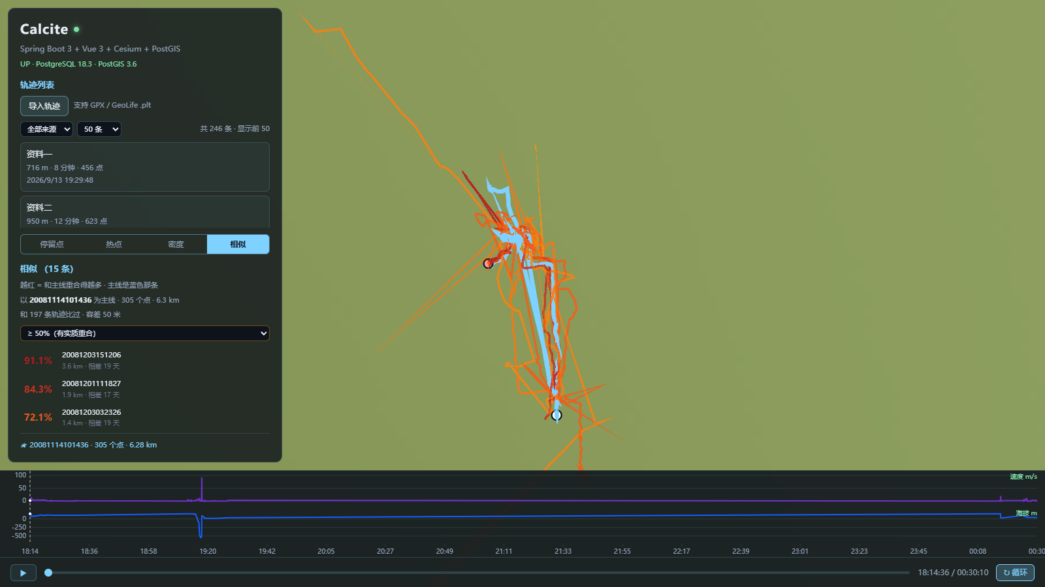
图 7 · 相似档的真实截图：蓝色主线 + 按相似度着色的匹配轨迹（track 20 为主线）
面板上能读到：以 20081114101436 为主线 · 305 个点 · 6.3 km、
和 197 条轨迹比过 · 容差 50 米，以及前三名 91.1% / 84.3% / 72.1%。
地球上蓝色粗线是主线、红橙系是匹配到的轨迹（越红越像）——
91% 那条几乎和主线重叠成一条。

6.8 三个容易写错的实现要点
# | 要点 | 写错了会怎样
1 | 缓存键必须带 `toleranceM` | 同一个 trackId 换个容差是另一组结果，漏了容差会返回错的数据。（注意：这和第二阶段的停留点缓存不一样 —— 停留点的参数是全局配置、不会逐次变）
2 | SQL 不写 `LIMIT` | 响应里的 compared（本次比了多少条 = 197）要的是全量候选数；在 SQL 里截断就拿不到它了。截断放到 Java 层 —— 顺带让缓存能存下全部匹配
3 | `eps`（容差换算成度）按主线自身纬度算 | 包围盒预筛的扩边量必须取"1 度纬度"和"1 度经度"里更严格的那个。用固定常数只在纬度 ≤ 63° 时安全；纬度 65° 时 1 度经度只有 47,046 米，eps 会偏小、真匹配被预筛掉、永远找不回来 —— 这是个静默的正确性 bug，不是性能问题

6.9 已知限制（如实记下来）
限制 | 说明 | 为什么不修
单向百分比是近似值 | 判的是"对方有没有采样点落在我 50 米内"，不是"我离对方的线有多远"。对方稀疏时会低估 fwd（实测 100% 算成 43%） | 相似度（取小）不受影响（六组差 ≤ 0.6 个百分点）。要更准就得上点到折线，代价 19 倍（0.79 秒 → 12.8 秒），当前不做
取小会惩罚「只走了一部分」 | 1.3 公里轨迹落在 20.7 公里轨迹上 → 只给 34.4% | 刻意如此。用户问的是"是不是同一条路"，不是"有没有走过其中一段"
不提取「重合段的几何」 | 只给百分比，不给出"从哪到哪重合" | YAGNI；要做好得先上地图匹配，那是 M3 的活儿
跨城对比恒为 0% | 北京 vs 长三角天然不重合 | 数据本身如此。对福建那 3 条 GPX 来说 `matches` 永远是空的 —— 界面要给出清楚说明，不是显示成故障
不做全库两两预计算 | 只算"一条 vs 全部" | 全量 30,135 对按实测要几小时

7. 四个阶段放在一起看（横向总结）
四个阶段分开看是四个功能，放在一起看，能看出四条反复出现的规律 ——
这几条比任何单个功能的实现都更值钱。

7.1 前两个阶段看"停"，后两个阶段看"走"
 | 一、二（看"停"） | 三、四（看"走"）
吃的数据 | 停留点（264 个） | 原始轨迹点（286,019 个）
数据量 | 几百个 | 几十万个
算在哪 | Java 内存 | 数据库
耗时 | 毫秒 ~ 秒级 | 92 毫秒 / 2 秒
单位 | 点 | 线

数据量差三个数量级，决定了计算放哪儿。
第三阶段之所以是整个项目里第一个"把计算下推到数据库"的功能，
不是因为它更高级，而是因为264 个点搬进内存不心疼，28.6 万个点搬进内存就要命。

7.2 三个阶段都用到了同一个性质：轨迹导入后不可变
这是整份笔记里我最想让你记住的一条 —— 它一个性质养活了三种不同的设计：
阶段 | 用到它的地方 | 如果不成立会怎样
二 · 停留热点 | 停留点可以按 `trackId` 缓存（4.9 秒 → 2.4 秒） | 得写缓存失效逻辑
四 · 轨迹相似度 | 相似度结果可以按 `(trackId, toleranceM)` 缓存，永不失效 | 同上
三 · 网格密度 | 密度不需要缓存 —— 因为它在数据库里聚合，本来就没有"中间结果" | 得缓存格子

根子都是同一件事：系统里没有"编辑轨迹 / 删除轨迹 / 覆盖同名轨迹"这个功能。
⚠️ 反过来说这条性质是有前提的：哪天加了"删轨迹"，这两个缓存立刻得跟着改。
这类"前提条件"最好写在代码注释里 —— 不然半年后自己都不记得当初为什么敢这么写。
（StayPointCache 的注释里就是这么写的。）

7.3 两次「写法决定性能」——同一句话
阶段 | 换了什么写法 | 效果 | 真正的原因
三 · 密度 | ST_SnapToGrid → round(ST_X/cell) | 约 2 倍（188 ms → 93 ms） | 不用构造 geometry、不用排序落盘 6.5 MB
四 · 相似度 | 让主线的点驱动查询（而不是 IN (候选)） | 11 倍（8.5 s → 0.79 s） | 命中 track_point 上的 GIST 空间索引

两次的原因是同一句话：
让数据库的索引去干活，别自己遍历。
而且两次都不是"少扫了几行"的胜利：密度那次的瓶颈是排序，相似度那次是逐点全扫。
"慢在哪"必须先量出来，光看代码形状猜不出来。

7.4 一次「设计文档被实测推翻」
被推翻的东西 | 原计划 | 实测结论
Frechet 距离 | 设计文档原文指定用 ST_FrechetDistance | 四条理由否掉：单位是度不是米、没有投影带能同时罩住两城、geography 版不存在、对 GPS 跳点极度敏感
采样间距前提 | 设计时断言"3~15 米，所以点对点近似成立" | 实测 5~42 米（差 8 倍） → 单向百分比被严重低估（100% 算成 43%）

第二条的结局很值得品味：前提被推翻了，但结论没坏 ——
因为相似度取的是 min，被低估的那一路恰好是本来更大的那一路。
六组实测与真值差 ≤ 0.6 个百分点。
⭐ 但这个"没事"是意外收获、不是设计出来的，所以已经写成测试钉住 ——
它不能靠"我们运气好"来保住，得靠一条会红的测试来保住。
🎯 合起来就一句话：计划再详细，也不能替代执行时的实测。
第三阶段实施时，执行任务的子代理一共抓出了计划里 9 个缺陷 ——
其中最阴的一个是"App.vue 监听了 Cesium 的相机事件，但没人把它转出来"：
它不报错、不红、页面看起来完全正常，只有手动缩放地图才会发现格子没跟着变。
这类"静默失效"只能靠"真的跑起来、真的量一下、真的看一眼"抓出来。

8. 一页速查 + 术语表

8.1 四个阶段的接口与耗时
阶段 | 接口 | 实测耗时 | 状态
一 · 停留点 | GET /api/tracks/{id}/stay-points | 毫秒级（单条现算） | ✅
二 · 热点 | GET /api/analysis/hotspots | 1.9 秒（修前 4.9 秒） | ✅
三 · 密度 | GET /api/analysis/density | 92 毫秒 | ✅
四 · 相似度 | GET /api/analysis/similarity | 首次约 2 秒，之后缓存瞬间 | ✅

面板上的四档：[停留点 | 热点 | 密度 | 相似]。

8.2 四个阶段各自新增/改动了什么
层 | 东西
后端接口 | TrackController 加 /{id}/stay-points；新建 AnalysisController（hotspots / density / similarity）
后端核心算法 | StayPointService（滑动窗口）→ HotspotService（并查集）→ DensityGrid + DensityService（SQL 聚合）→ SimilarityMath + SimilarityService（双向重合度）
后端缓存/优化 | StayPointCache（按 trackId）、TrackRepository.findAllIds()、SimilarityCache（按 (trackId, toleranceM)）
后端配置 | calcite.stay-point.* / calcite.hotspot.* / calcite.density.*（DensityProperties）/ calcite.similarity.*（SimilarityProperties）
前端纯计算 | lib/hotspot.js、lib/density.js、lib/similarity.js（零依赖、node 可测）
前端组件 | StayPointList.vue、HotspotList.vue、DensityLegend.vue、SimilarityList.vue
前端改动 | CesiumGlobe.vue（画圈 / 画热点 / 画方格 + getViewBbox + 转发相机事件 / 画相似轨迹）、App.vue（四档开关 + 各自的状态与请求编排）

8.3 全部四个阶段的参数在哪调
都在 backend/src/main/resources/application.yml，改完重启后端，Java 代码一行都不用动：
calcite:
stay-point: # 第一阶段
radius-m: 50 # ⚠️ 名为半径，实为直径上限（真实半径 25 米）
min-duration-s: 300
max-gap-s: 300
hotspot: # 第二阶段
radius-m: 200 # 实测 119~231 米之间结果完全相同，200 落在空档正中
min-visits: 2
density: # 第三阶段
cell-ladder: [5, 2, 1, 0.5, 0.2, 0.1, 0.05, 0.02, 0.01,
0.005, 0.002, 0.001, 0.0005, 0.0002, 0.0001]
target-cells-across: 80
max-cells: 20000
time-zone: Asia/Shanghai
similarity: # 第四阶段
default-tolerance-m: 50
min-tolerance-m: 1
max-tolerance-m: 1000
default-limit: 50
max-limit: 500
热点和相似度还能用 URL 参数临时覆盖（不用重启，方便试）：
# 热点：默认 37 个；半径放大到 300 米会连成一片（具体剩几个随数据走，别写死）
(Invoke-RestMethod "http://localhost:8080/api/analysis/hotspots?radiusM=300").hotspots.Count
# 相似度：默认 50 米容差；调大到 200 米会让更多轨迹"像"
Invoke-RestMethod "http://localhost:8080/api/analysis/similarity?trackId=20&toleranceM=200&limit=5"

8.4 回归基线（M2 全部完成时，全绿）
层 | 内容 | 项数
后端 JUnit（mvn test） | 四个阶段的纯单测（都不需要数据库） | 121
前端 node | 回放 17 / 曲线 37 / 热点 25 / 密度 25 / 相似度 19 | 123
浏览器 + 接口脚本（.tmp/*.py） | 停留点 7 / 曲线像素 10 / 导入像素 5 / 列表筛选 7 / 热点 17 / 密度 15 / 相似度 17 / 三个接口对拍 | 10 个脚本

💡 "121 项全都不需要数据库"本身就是一条设计约束（不是巧合）：
只要有一个测试要连库，没有数据库的机器上就跑不了 `mvn test`。
所以 SQL 的正确性改用 Python 独立实现对拍来验证 ——
而这个做法真的抓到过问题：第二阶段的 haversine 多了一层 sqrt，
第三阶段发现 round 与 ST_SnapToGrid 并非严格等价。

8.5 术语表（四个阶段合起来）
术语 | 大白话
轨迹（track） | 一个人一段时间里所有 GPS 点的集合
点（track_point） | 某时刻的一个 GPS 坐标 + 时间戳
停留点（stay point） | 从轨迹里找出来的"这人在这块地方待了一会儿"
滑动窗口 | 用两个游标 i、j 圈出的一段连续的点，j 不断往右推
重心（centroid） | 一堆点经纬度的平均值，可以理解成"这堆点的中心"
活动半径 | 窗口里离重心最远的那个点，到重心的距离
断档（gap） | 相邻两个点之间隔了太久，中间没数据
热点（hotspot） | 把跨轨迹、挨得近的若干停留点合并成的一个"地点"
孤立点 | 只被停留过 1 次的地方 —— 不算热点，不出现在结果里
聚类半径 | 多近算"同一个地点"，热点用 200 米
轨迹条数（trackCount） | 有几条不同的轨迹来过（不是停留次数）
真实散布 | 热点里所有停留点离中心最远有多远（不是画出来的圈的大小）
链式效应 | 单链聚类的传递性：隔着两跳也算一堆（A─B 150m、B─C 150m → A、C 合成一个）
网格密度 | 把地球切成方格，数每格有多少轨迹 —— 一张热力图
bbox | 一个矩形范围，格式是 西经,南纬,东经,北纬（例：116.26,39.86,116.42,40.04）
cellSize / 格边长 | 方格的边长，单位是度（不是米）
档位阶梯（cell-ladder） | 允许的格边长集合，只有固定的 15 个值，不能是任意小数
按视野裁剪 | 只返回当前视野内的格子，而不是全地球
对数色阶 | 颜色深浅按 log(数值) 映射 —— 让中低值也看得见
线性色阶 | 深浅按 数值 ÷ 最大值 映射 —— 偏斜数据下会"等于白纸"
主线（base track） | 相似度计算里被拿来当基准的那一条轨迹
双向重合度取小 | min(fwd%, rev%) —— 相似度的定义，取小是为了不被"一小段"骗到
fwd% / rev% | 两个方向的单向重合度：我的点有多少落在你附近 / 你的点有多少落在我附近
容差（toleranceM） | 多近算"落在附近"，相似度默认 50 米
相比条数（compared） | 本次实际比对了多少条候选（197），和返回条数 limit 是两回事
弱检查 | 只看数量/总数的验证方式 —— 集合内容变了也可能照样通过
双向 EXCEPT 差集 | 用 SQL 的 EXCEPT 把两边各减一次，证明"差异为空"
指纹测试 | 给算法当前行为拍一张快照，行为一变就报警（挑的是临界样本）
debounce（防抖） | 事件连续触发时先等一小会儿，只处理最后一次 —— 密度档等 400ms

8.6 想动手的话
第一阶段（停留点）
- 直接调接口看某条轨迹的停留点：
Invoke-RestMethod "http://localhost:8080/api/tracks/5/stay-points" | ConvertTo-Json -Depth 5
- 把 radius-m 从 50 调到 100，重启后端再看 —— 会冒出一批假停留（走路被判成停）。
第二阶段（热点）
- 用 ?radiusM=300 调一次，看热点数量怎么变（半径一大就"连成一片"，数量变少）。
- 找找"热点③"那种 停留次数 2 / 轨迹条数 1 的地方 —— 那是同一个人去了两次。
第三阶段（密度）
- 看两个口径的区别：在前端把「按轨迹数」切成「按点数」，
注意图例右下角的绝对刻度从 152 变成 14186 —— 颜色变了，但格子没变。
- 验证"格子纹丝不动"：在密度档下慢慢拖动地图，格子应该完全不动；
一直放大到跨档那一瞬间，才会整体换成更细的一档。
- 验证时段筛选真的有用：切「早高峰 7-9」，面板上的格子数和最深值都会变
（实测 521 → 260，最深 152 → 40）。
- 看上限保护：把视野拉到全球再点密度 —— 阶梯会自动挑最粗的 5° 档，
返回 72 × 36 = 2592 个格子，不会报错。
（这就是 4.3.4 节那个坑修好之后的效果；如果最粗档还是 0.05°，这里会是 400 报错。）
第四阶段（相似度）
- 先选一条轨迹，再点「相似」档 —— 面板会显示"和 N 条轨迹比过"和前三名。
- 亲手验证"取小"的价值：把主线换成 track 6（只有 1.3 km），
去看它和 track 18（20.7 km）的 forwardPct 和 similarity ——
前者接近 43%（真值 100%，被低估了），后者是 34.4%（这才是正确答案）。
- 改 toleranceM（比如 200 米）再点一次，看第一名相似度怎么涨 ——
然后注意：缓存键带了容差，所以它不会拿上一次的结果糊弄你。

9. 这一路暴露的工程教训（挑最值钱的几条）
前面每一节都散着"教训"，这里把跨阶段反复出现的挑出来集中说一遍。

教训一：「两者相同」要用集合/差集证明，不要用计数证明
这是发现 `round` 与 `ST_SnapToGrid` 不等价的原因。
我最初只比了 count(*) —— 两边格子数一样，就以为"完全相同"，还写进了文档。
但两个不同的集合，只要元素个数相同就能骗过计数。
升级成双向 `EXCEPT` 差集之后，真实的边界行为才暴露出来。
推广开来：凡是"我改了这个写法，结果应该和原来一样"的场合，
比数量、比总数、比平均值都是弱检查。要证明"一样"，就得逐个元素比，
或者用差集证明差为空。

教训二：写死的数字会和「另一个查询条件」混用
把"窄 bbox + 按来源过滤"那次的 736，抄成了"宽 bbox"的验收标准，实测 1335。
这条和"把 3 改成 37"是不同的病：
 | 病因 | 症状
「热点正好 3 条」 | 数字随数据量变 | 一导数据就红
「格子数 700~800」 | 数字随查询条件变 | 换个 bbox 就红

第二种更隐蔽，因为那个数字当时是对的 —— 它只是属于另一个问题。
所以看到文档里的实测数字，必须先问清楚"这个数字是在什么条件下测的"。

教训三：算法一定要拿真实数据验一遍
第一阶段最初漏掉"断档"规则时，21 条轨迹报出 23 段停留 ——
当时看着"挺合理"，实际正确答案是 10 段（多出来的 13 个全是假的）。
合成数据是自己造的，自己造的数据里不会有自己没想到的坑。
而且——交叉验证很值：正是因为另写了一份独立的 Python 脚本去对，
才逼出了这个 bug。这也是后来坚持做"真实数据指纹测试"的原因。

教训四：验证层抓到了计划里的缺陷 —— 计划再详细也不能替代执行时的实测
实施过程中，执行任务的子代理一共抓出了计划里 9 个缺陷
（这 9 处的统计写在 docs/superpowers/plans/2026-09-17-m2-similarity.md 里；
第三阶段的计划文档里留了 3 处的现场注释）。
最有代表性的一个：
App.vue 里绑了 @camera-move-end="onCameraMoveEnd"，
但 Cesium 的相机事件不是 Vue 事件 —— 必须有人在 `CesiumGlobe` 里把它转出来。
漏了这一步，App.vue 那个监听永远不会触发，
密度图就只会在切档时加载一次、缩放时永远不更新。
它的可怕之处在于：不报错、不会红、页面看起来完全正常。
如果只靠"跑一遍看看有没有崩"，它 100% 会被漏到用户手上。
所以"验证层"不是走流程，它是唯一能抓到这类"静默失效"的东西。

教训五：不是所有"不完美"都要修 —— 但要钉住它
M2 里有三处"明知不完美、刻意不修"的决定：
不完美 | 为什么先不修 | 怎么钉住的
热点链式效应（一个热点横跨 300 米） | 换算法复杂度上一个台阶；这是单链聚类的定义 | 单元测试：A—B 150m / B—C 150m / A—C 300m → 合成 1 个
停留窗口会"多吃"接近的那几秒 | 停留时长本来就是估计值，±10 秒对结论无影响 | 测试断言 durationS == 579（合成用例里 600 秒被报成 579 秒）
密度算法的边界点归属 | 任何网格划分都必须为边界点定规则 | 四条可证明的断言（含"默认档 0.002 上严格相同"）

共同点：只要它是确定的、影响可量化的、并且被测试钉住的，
就记录它、接受它，把精力留给真正的问题。

收尾一句话：M2 四个阶段做完，兜里真正值钱的不是那四段算法，
而是这一路"被实测纠正过"的十几条判断 ——
它们每一条都曾经是"我觉得应该没问题"，然后被一个跑出来的数字推翻过。

